ALUNO (A):

DATA: / / 2019
LISTA DE EXERCÍCIO-LITERATURA

SÉRIE: 6º ANO

1º BIMESTRE

PROFESSOR (A): TAMMY
Nota:

Nº DE QUESTÕES:
10

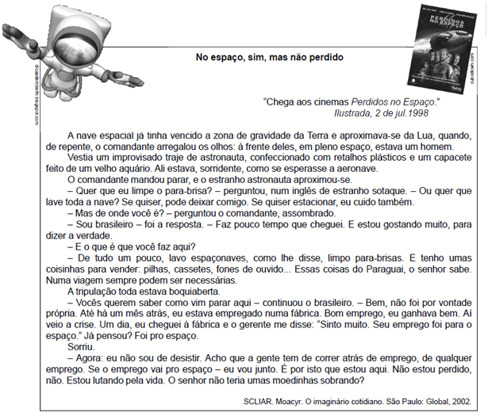

1- Os elementos da narrativa são essenciais para que se identifiquem as partes relevantes de um texto. A partir deste conceito: a que se refere o título “Perdidos no espaço”? Qual o enredo?

2- Quem é o narrador? Classifique-o.

3- Quem são os personagens que dialogam, na cena narrada?

4-Onde ocorre a história contada? Como este item é classificado no foco narrativo?

5-De acordo com a classificação de personagens, nos elementos da narrativa relacione:

1-Protagonista

2-Antagonista

3-Secundária

( )personagem que se opõe ao principal

( )personagem que não participa dos fatos principais do enredo, mas de situações de menor destaque

( )personagem principal, sobre o qual o enredo todo se constrói

6-Notícia 1

Ih, qual é o caminho?
por Talita Bedinelli

Parece história de filme, mas aconteceu de verdade mesmo.
Neilson Oliveira de Lima, 3, de Pupuaí, no Amazonas, passou um susto e tanto quando ficou 12 dias perdido na selva amazônica há algumas semanas, até ser encontrado por um caçador.
Toda a história começou quando o menino resolveu seguir o pai, que foi trabalhar na roça. Depois, não sabia voltar para casa.
Para sobreviver, ele teve que beber água da chuva e comer frutas que estavam caídas no chão. Estava acostumado com a vida na floresta. "Lá, eles andam descalços, sobem em árvore e aprendem a nadar ainda pequenos", diz Núbia Vasconcelos, psicóloga que cuidou dele no hospital.
Folhinha (03/19/2007)

Notícia 2

Zoo de SP troca remédios por 'terapia' para desestressar animais
Atividades desenvolvidas por biólogos ajudam a eliminar o tédio do cativeiro e a evitar casos de doenças psíquicas
por Eduardo Gonçalves

A vida em cativeiro provoca alterações no comportamento natural dos animais que, em casos mais graves, podem desencadear uma doença típica dos humanos: a depressão aguda. Esse tipo de problema poderia levar a um tratamento com antidepressivos de tarja preta, como foi o caso de algumas aves do Zoológico de São Paulo. Para evitar que os bichos precisem de medicamentos, o zoo, que é o maior da América Latina, desenvolveu um programa que funciona como uma terapia para os mais de 3 000 animais que abriga. O Programa de Enriquecimento Comportamental (Peca) tem como objetivo fazer os bichos se sentirem em casa, reproduzindo ações que fariam em seu habitat natural, além de outras "mordomias".
As atividades funcionam como um hobby ou exercício físico para os humanos – elas são planejadas para minimizar o stress e a ansiedade dos bichos encarcerados e, ao mesmo tempo, driblar o tédio.
Um dos grupos que mais sentem os benefícios da "terapia" são os chimpanzés devido à sua personalidade explosiva e enérgica. O local onde moram é equipado com troncos, cordas, pneus, camas elásticas e um falso cupinzeiro. A mobília improvisada reproduz o ambiente natural da espécie: florestas tropicais e savanas.
O “cupinzeiro” consiste numa estrutura de plástico repleta de buracos, cujo fundo armazena uma papinha feita de mel e frutas. Os chimpanzés se apoderam de galhos, que ficam espalhados no recinto, afundam as pontas dos gravetos nas cavidades, e levam as geleias até a boca. É como se estivessem caçando insetos na natureza – com sabor mais adocicado.
(adaptado de http://veja.abril.com.br 16/09/2013)

Após a leitura, preencha o quadro abaixo:

 | Notícia 1 | Notícia 2
O quê
Quem
Quando
Onde
Como

7-A linguagem nos textos jornalísticos é especialmente impessoal e imparcial. Leia sobre os acontecimentos atuais de sua cidade, país e crie, de acordo com estas características, um texto concreto sobre algum caso relevante.
Obs: “Plágio não legal” -A criação deve ser sua!

8-Sobre o Estatuto da Criança e do Adolescente, analise:

I-Art. 1º Esta Lei dispõe sobre a proteção integral à criança e ao adolescente.
II-Art. 4º É dever da família, da comunidade, da sociedade em geral e do poder público assegurar, com absoluta prioridade, a efetivação dos direitos referentes à vida, à saúde, à alimentação, à educação, ao esporte, ao lazer, à profissionalização, à cultura, à dignidade, ao respeito, à liberdade e à convivência familiar e comunitária.
III-Art. 5º Nenhuma criança ou adolescente será objeto de qualquer forma de negligência, discriminação, exploração, violência, crueldade e opressão, punido na forma da lei qualquer atentado, por ação ou omissão, aos seus direitos fundamentais.

Com base nas afirmações assinale a opção correta:
- ( ) apenas alternativa I está correta
- ( ) apenas alternativa III está correta
- ( ) alternativas I e II estão corretas
- ( )todas as alternativas estão corretas

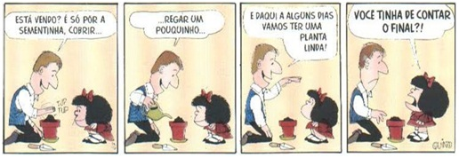

09-A tirinha acima apresenta uma linguagem:
a) verbal, somente.
b) não verbal, somente.
c) mista.
d) nenhum tipo de linguagem.

10- Quem vai salvar a vida
(...) No dia seguinte era sábado, e meu pai pegou o Trovão, nosso cachorro, e já ia saindo com ele pra passear.
Eu então perguntei:
– Ô, pai, que tal levar um saquinho para pegar a sujeira do Trovão?
– Pegar a sujeira? – ele perguntou.
– Então, pai, não se pode deixar sujeira no meio da rua...
– Ora, ora – meu pai respondeu –, a rua é pra isso mesmo!
– Pai, que absurdo! A rua é de todos! É como se você levasse seu cachorro pra sujar a casa dos outros. Você não vê que a gente pisa nessa sujeira e traz pra casa? Não vê que tem crianças pequenas que andam na rua e sujam os pés?
Meu pai me olhou torto, torto.
E foi embora.
Mas, quando ele voltou, eu vi que ele tinha um saquinho, que ele atirou no lixo (...).
Ruth Rocha. Quem vai salvar a vida? São Paulo, FTD, 2009

A parte do texto que nos indica que o narrador é um filho ou filha é:

(A) “A rua é de todos!”
(B) “Ora, ora(...), a rua é para isso mesmo!”
(C) “(...) não se pode deixar a sujeira no meio da rua...”
(D) “Meu pai me olhou torto, torto.”

